Форма
паспорта инвестиционной площадки
на территории Приморского края

1. Общая информация
Тип инвестиционной площадки (краткое описание) | Участок для использования под промышленную зону при реализации инвестиционного проекта по добыче бурого угля
Кадастровый номер (при наличии прилагается копия кадастрового паспорта).  При отсутствии кадастрового номера указывается стоимость проведения кадастровых работ | отсутствует, приблизительная стоимость кадастровых работ - 10 тыс. руб.
Наименование, адрес правообладателя инвестиционной площадки | Администрация Реттиховского сельского поселения
Форма владения землей и зданиями (собственность, аренда, другая) | государственная собственность не разграничена
Лицо для контактов | Полещук Г.В.
Должность | глава Реттиховского сельского поселения
Телефон | 8(42351)26-2-62
Факс | 8(42351)26-2-62
Электронная почта | rettihovka@mail.ru
Веб-сайт | rettihovka.ru
Наличие бизнес-плана | отсутствует
Наличие технико-экономического обоснования (ТЭО) | отсутствует
2. Расположение инвестиционной площадки
Адрес инвестиционной площадки (описание) | Адрес не присвоен. Местоположение: участок находится вблизи комплекса объектов ОАО «Приморские авторемонтные мастерские» расположенного по адресу:  п. Реттиховка, ул.Центральная, 43 в северном направлении
Расположение на территории действующей организации  (да/нет – если «да» название организации | нет
В черте населенного пункта - какого | п. Реттиховка
Удаленность от автомагистрали, км | 0,2
Удаленность от железнодорожной станции, км | 7
Удаленность от аэропорта, км | 207
3. Характеристика территории
Площадь, га | 4
Категория земель (вид разрешенного использования) | земли населенных пунктов
Возможность расширения | есть
Наличие ограждений (есть, нет) | нет
Рельеф (ровная, наклонная, террасная, уступами) | ровная
Вид грунта | дресва, глина
Уровень грунтовых вод, м | 100
Глубина промерзания, м | 2
Возможность затопления во время паводков | нет
4. Инфраструктура
Ресурс |  | Наличие | Единица  измерения |  | Мощность |  | Удаленность  площадки  от источника, м |  |  | Возможность  увеличения  мощности (до) |  | Возможность  периодического  отключения
Водоснабжение |  | есть | куб. м/год |  | информация отсутствует |  | 400 м |  |  | информация отсутствует |  | есть
Электроэнергия |  | есть | кВт |  | 6/0,4 |  | 350 м |  |  | информация отсутствует |  | есть
Отопление |  | отсутствует | Гкал/час |  | - |  | - |  |  | - |  | -
Канализация |  | отсутствует | куб. м/год |  | - |  | - |  |  | - |  | -
Газ |  | отсутствует | куб. м/год |  | - |  | - |  |  | - |  | -
Пар |  | отсутствует | бар |  | - |  | - |  |  | - |  | -
Очистные сооружения |  | отсутствуют | куб. м/год |  | - |  | - |  |  | - |  | -
Сжатый воздух |  | отсутствует | куб. м/месяц |  | - |  | - |  |  | - |  | -
5. Коммуникации на территории
Автодороги (тип, покрытие, протяженность и т.д.) |  |  |  |  |  |  |  |  | грунтовая автодорога, 600 м
Ж/д ветка (тип, покрытие, протяженность и т.д.) |  |  |  |  |  |  |  |  | ранее имелась железнодорожная ветка на участке, в настоящее время она разобрана, но насыпь сохранилась
Сети телекоммуникаций (телефон, Интернет, иное) |  |  |  |  |  |  |  |  | мобильная связь (Билайн, МТС)
6. Здания и сооружения на территории
Наименование  объекта | Площадь,кв. м |  | Этажность | Высота  потолка,  м |  | Тип  конструкций, стен |  | Степень  завершенности,  % или  иное |  |  | Год постройки  и оценка текущего состояния |  | Как используется в настоящее время, % или иное
отсутствуют | - |  | - | - |  | - |  | - |  |  | - |  | -
7. Условия передачи площадки (условия аренды или продажи (примерная стоимость)
Продажа, примерная стоимость – 500 тыс. руб.
8. Пояснительная записка к паспорту инвестиционной площадки
Местоположение участка позволяет разместить на нем вспомогательные производственные помещения для обслуживания производства по добыче бурого угля. Ранее на нем располагались помещения, обслуживающие Реттиховский угольный разрез, который функционировал до 1996 г. Рядом проходят железнодорожные пути сообщением Владивосток-Новочугуевка.

9. Ситуационный план территории (выкопировка)
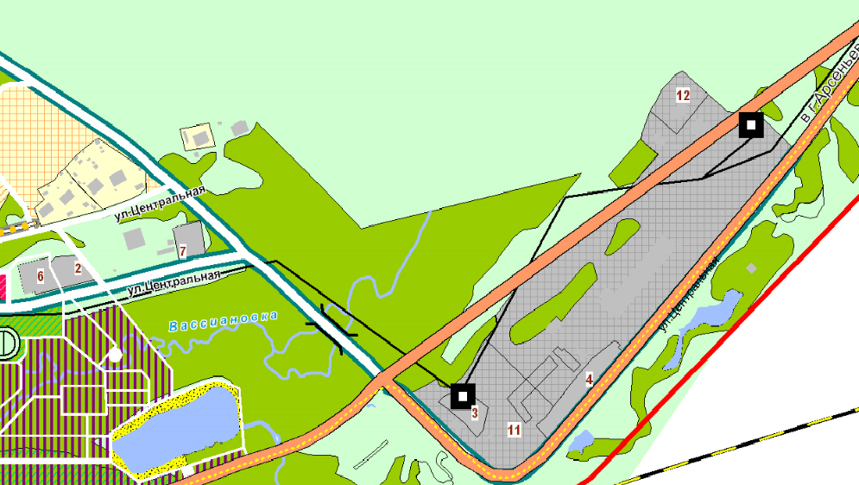
10. Не менее двух фотографий территории (участка)
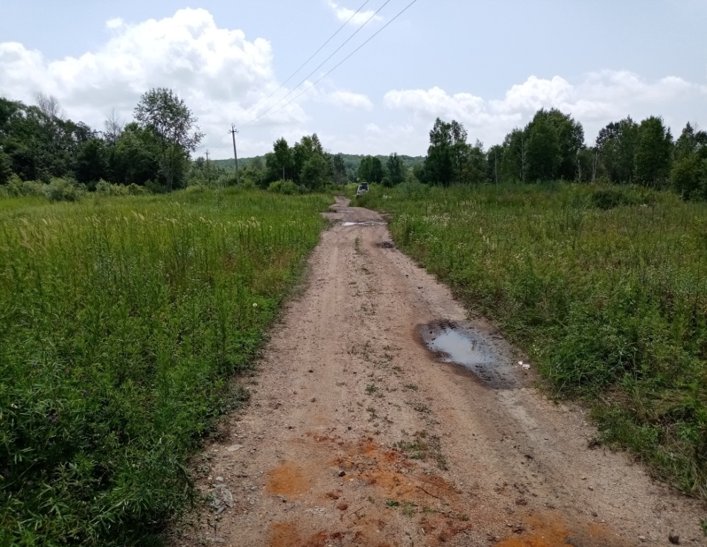

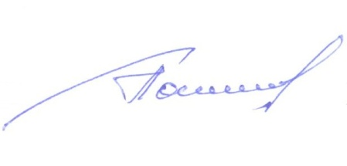
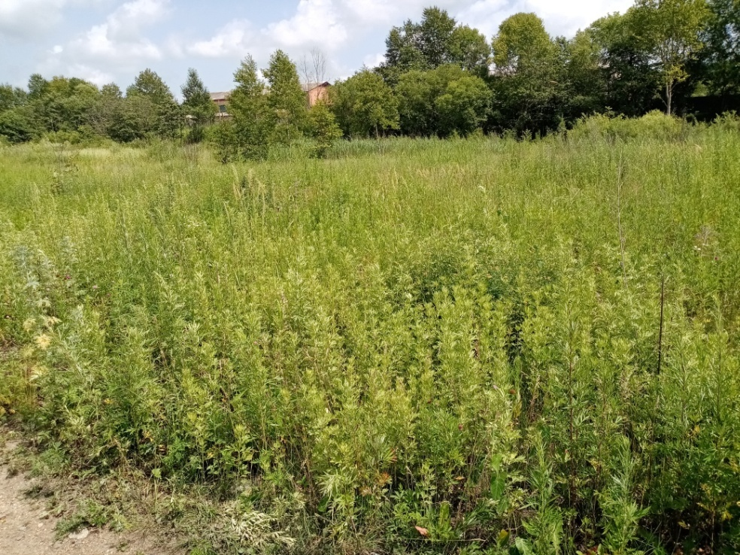

Глава Реттиховского сельского поселения _____________ Г.В. Полещук
(подпись)
МП
Исполнитель:
Белоус Н.С., (42351)26-2-62

